進度5：admin.php 頁面

**相關要求**：

* 呈現之頁面內容如下：

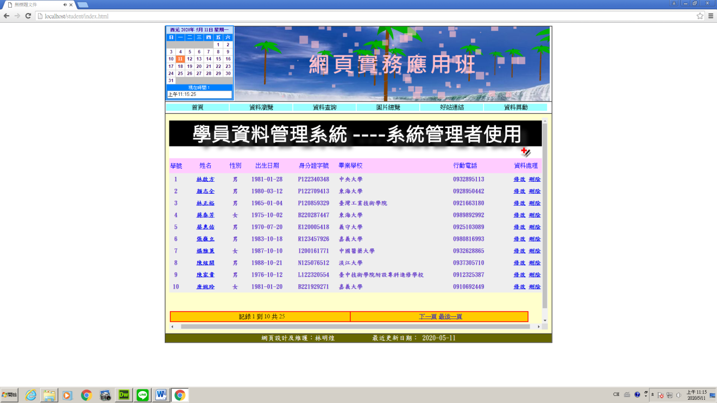

* 其欄位內容及要求和 index.php 內容大致相似：
  + 每頁面顯示10筆資料
  + 於頁面下方設置「資料集導覽狀態」及「資料集導覽列按

鈕」二項功能

* 於頁面右方增設一「**資料處理**」欄位位置，並於其下方分別設定「**修改**」及「**刪除**」二項文字內容
* 當點按「修改」文字或左方「姓名」欄位時，可超連結至

「update.php」頁面，其呈現之目標位置均於網頁內容區

* 當點按「刪除」文字時，可超連結至「delete.php」頁面，

其呈現之目標位置均於網頁內容區

* 當點按右上方「 」圖案時可連結至「add.php」頁面，

其呈現之目標位置均於網頁內容區